LECTURE À VOIX HAUTE
Emma n’aime pas les moqueries
Intention : prévenir la stigmatisation liée à l’apparence

AVANT  la lecture | 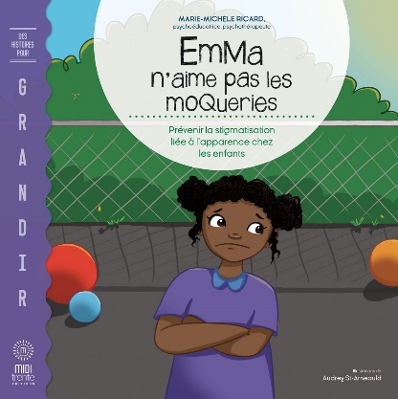  -J’ai choisi ce livre parce que je vois souvent  des élèves se moquer des autres. Ils ne se rendent  souvent pas du tout compte de la peine qu’ils font.  -Lire le titre  -Observer la première de couverture  -Lire la quatrième de couverture.  Qu’est-ce qu’on vient d’apprendre de plus ?  -Construire l’intention de lecture : Nous allons lire ce livre pour découvrir :  Est-ce que Emma arrivera à vaincre sa tristesse? Comment?
PENDANT  la lecture | Tout au long de la lecture, lire les bulles de discussion et permettre aux élèves de s’exprimer sur le sujet.
APRÈS  la lecture | Retour sur l’intention de lecture.  Faire des Liens avec le livre Lili Macaroni : je suis comme je suis!
Prolongements possibles | Écriture :  - La meilleure partie de moi : choisir une partie de son corps qu’on aime, qu’on trouve belle, pratique ou importante. Écrire un texte qui explique ce qu’elle me permet de faire, ce qui la rend spéciale. Prendre ensuite une photo de cette partie du corps et l’afficher avec le texte.  Quatre autres activités sont proposées à la fin du livre.

